MANUAL BOOK KESISWAAN

1. Dashboard

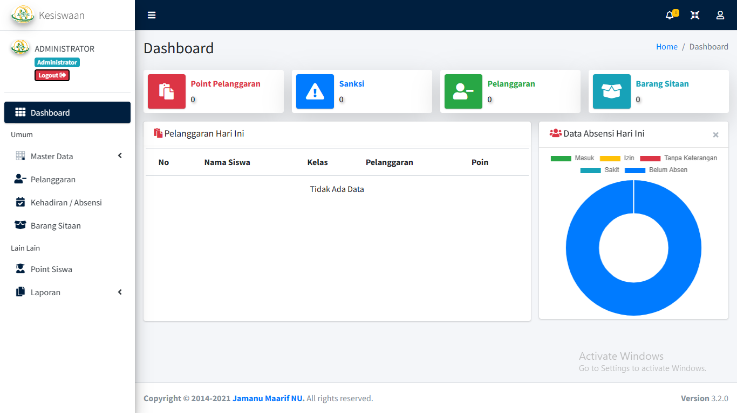

Pada Halaman Dashboard Berisi tentang infomasi grafik dari data – data dari kesiswaan

1. Master Data Point Pelanggaran

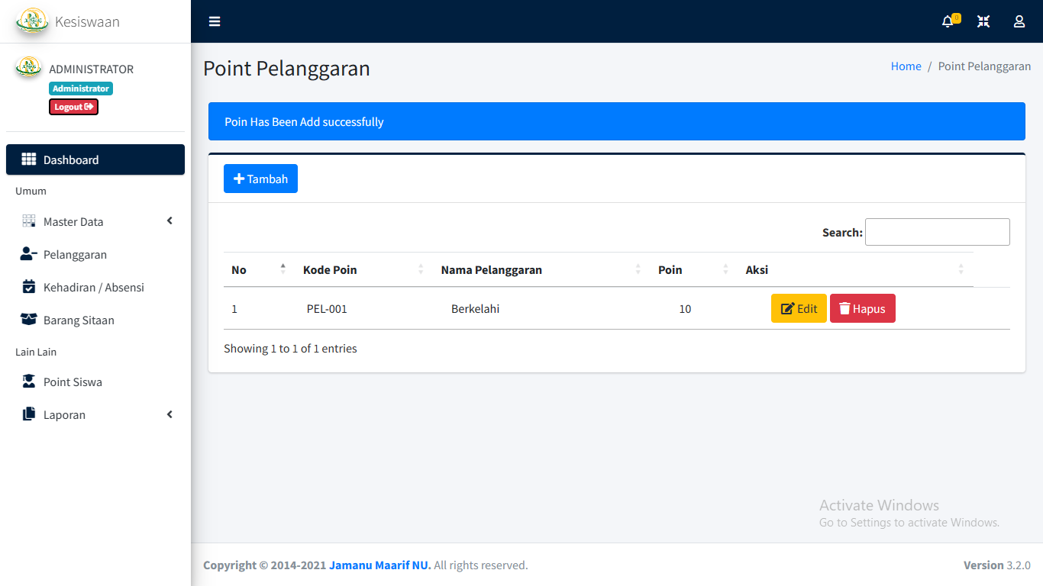

Pada tabel Point pelanggaran berisi tentang semua pelanggaran dan datar poin pelanggaran yang sudah kita input pada form tambah poin pelanggaran di form dibawah

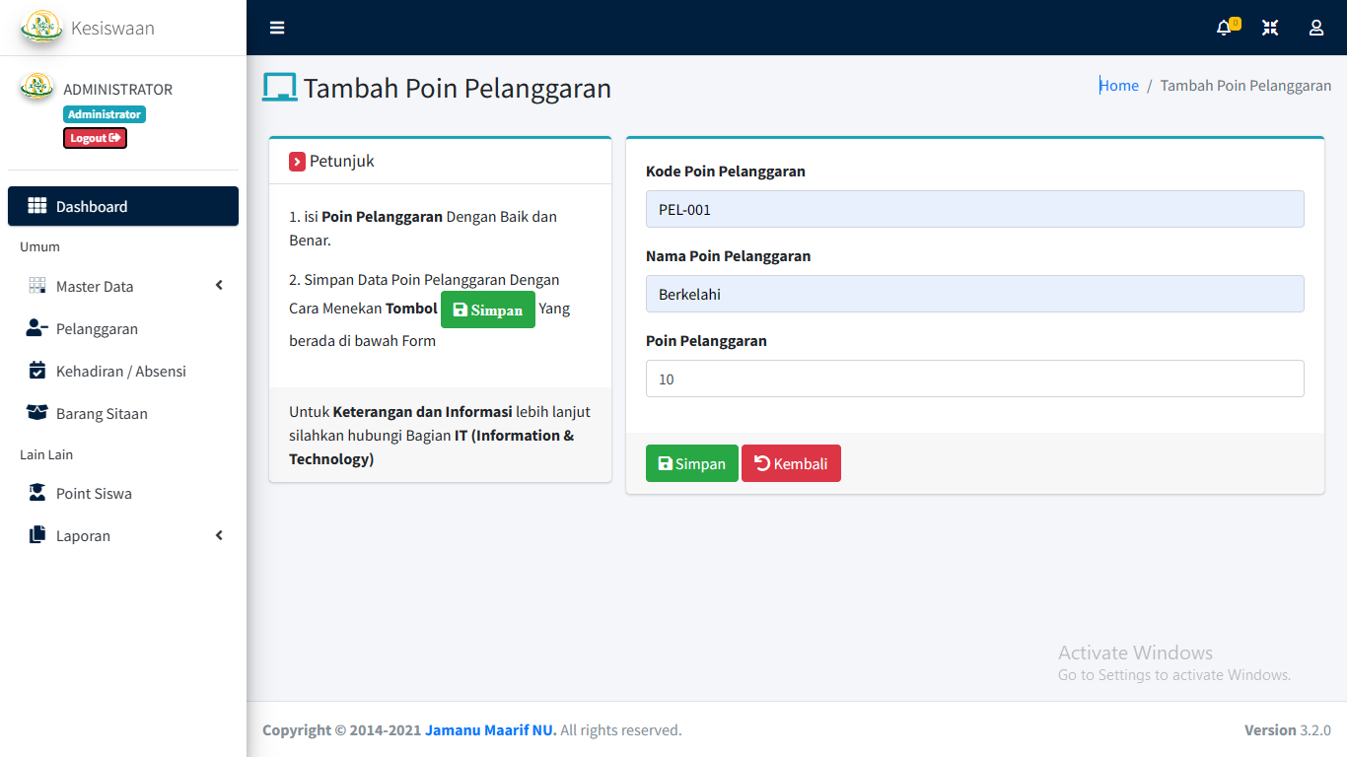

1. Sanksi Pelanggaran

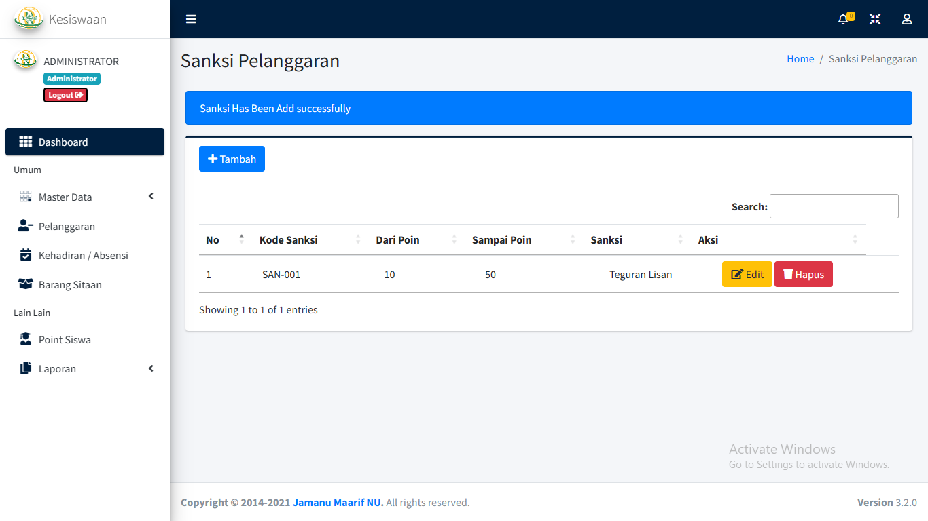

Pada tabel sangksi berisi semua sanksi yang akan diberikan pada siswa jika point tercapai, Penambahan data bisa dilakukan pada form dibawah

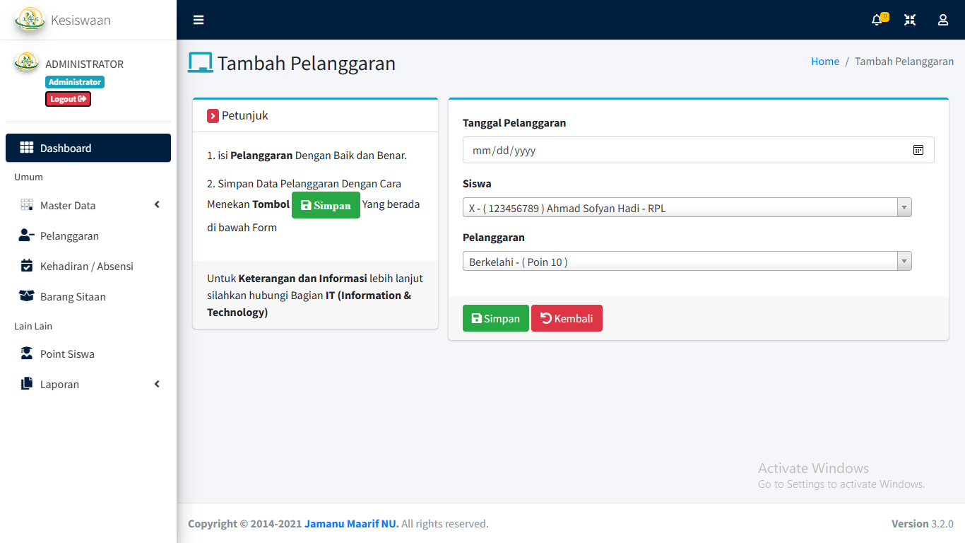

1. Tambah Pelanggaran

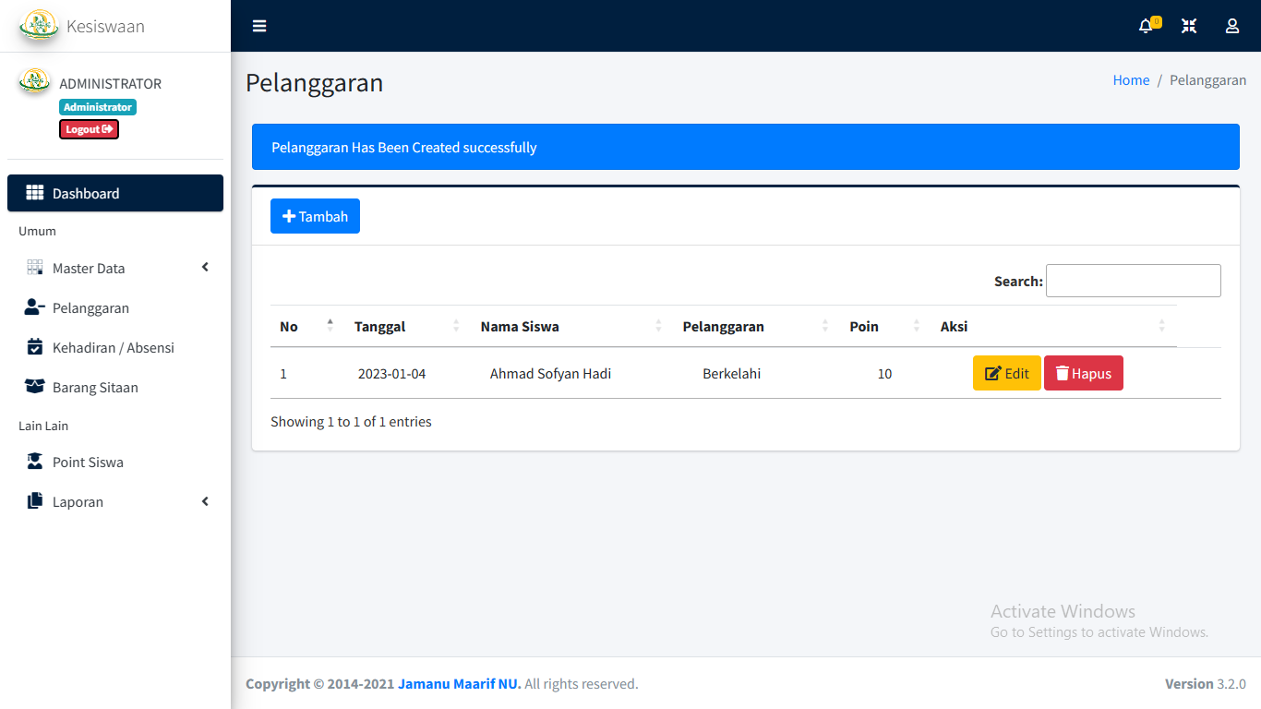

Pada tabel pelanggaran berisi semua informasi pelanggaran yang dilakukan oleh siwa dan juga poin yang didapatkan oleh siswa, Penambahan data pada tabel pelanggaran bisa tambah pada form dibawah



1. Absen & Kehadiran

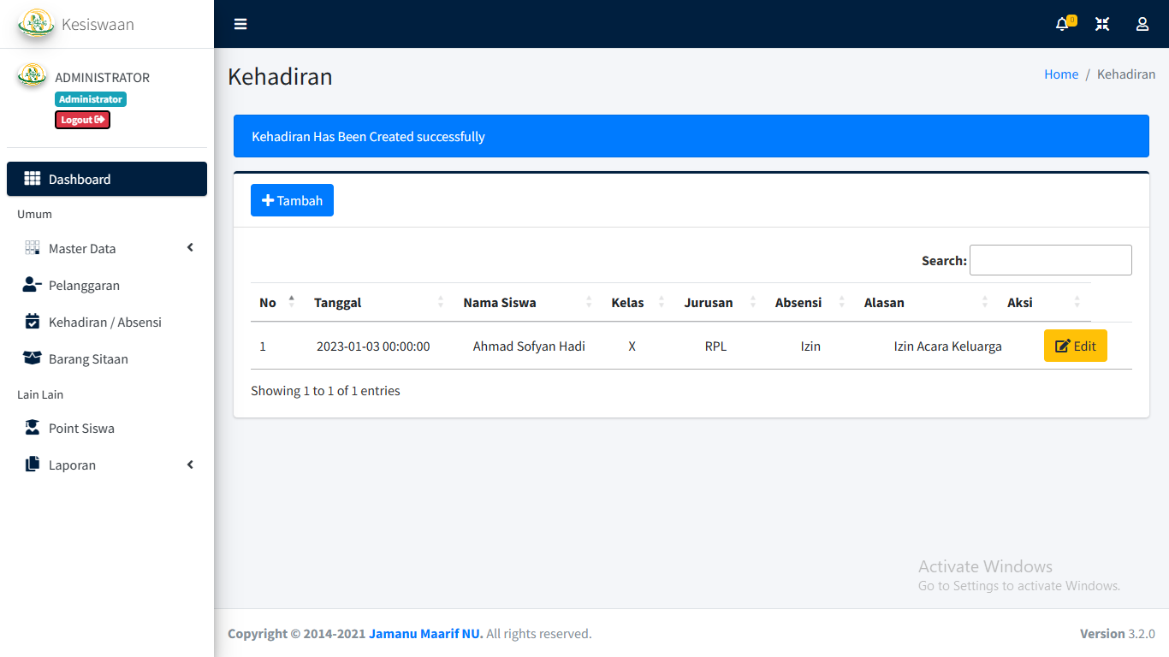

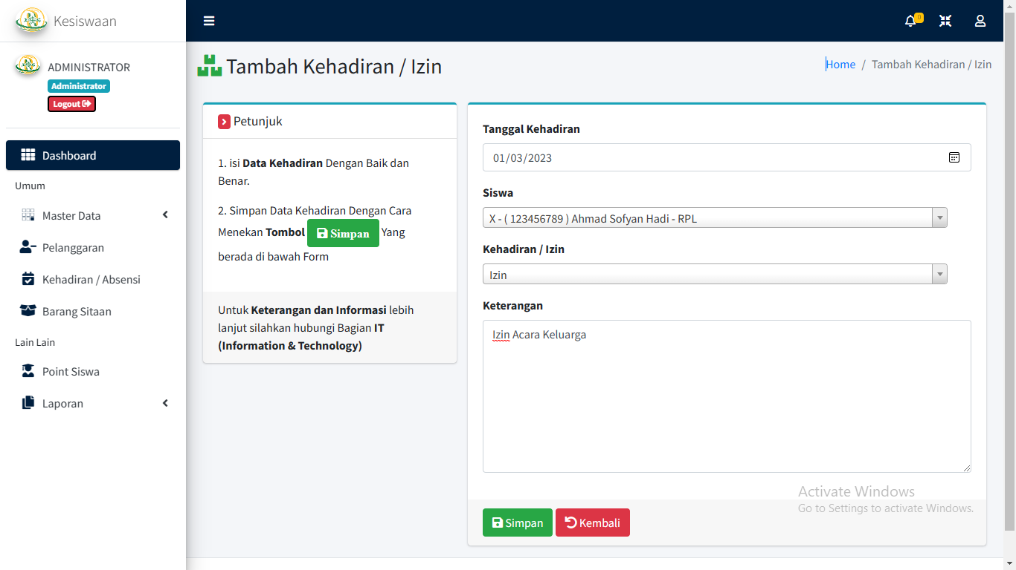

1. Barang Sitaan

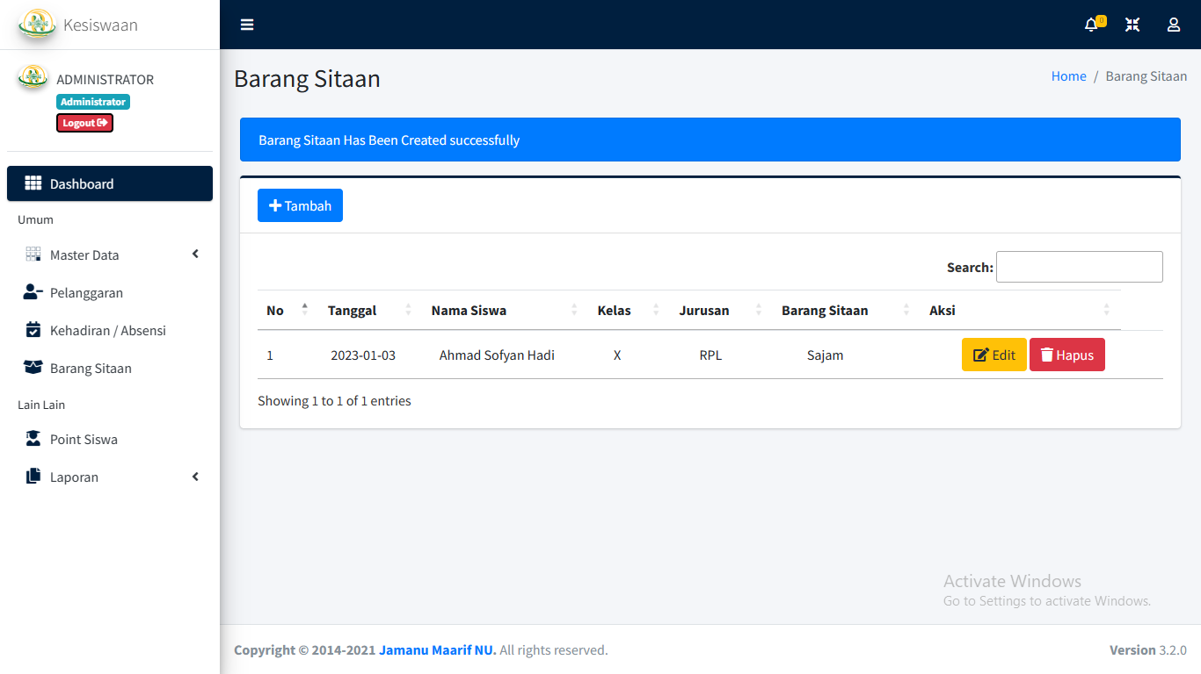

Pada tabel barang sitaan berisi semua barang yang telah disita, Penambahan data bisa dilakukan pada form tambah barang sitaan seperti pada form dibawah

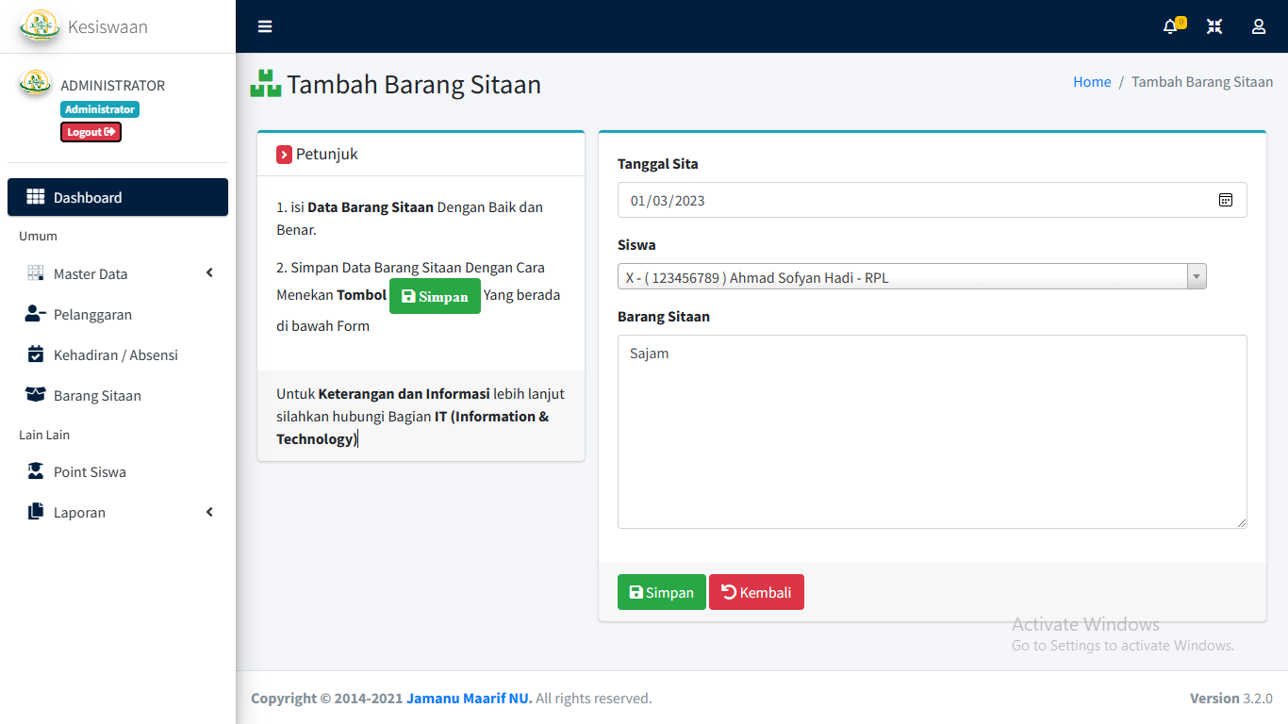

1. Data Point Siswa

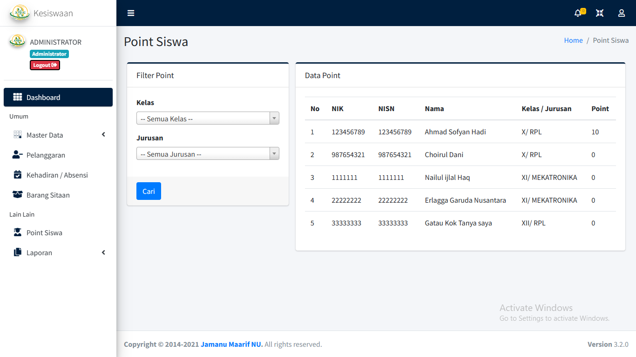

Data point siswa berisi semua informasi semua poin yang diterima siswa dengan fitur pencarian bedasarkan jurusan dan kelas untuk mempermudah pencarian

1. Laporan Pelanggaran

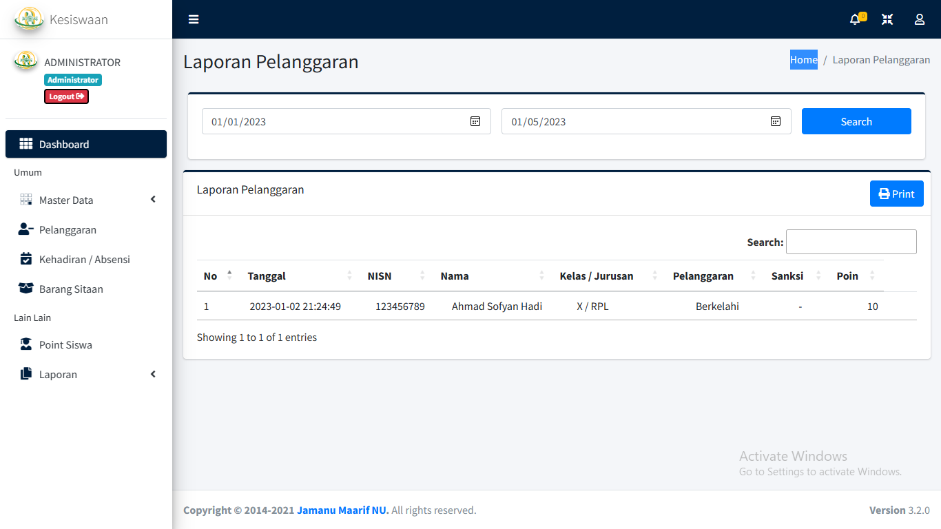

Laporan pelanggaran berisi semua pelanggaran siswa yang tadi telah diinput pada tabel pelanggaran dan pada halaman laporan pelanggaran terdapat fitur print data

1. Laporan Point Siswa

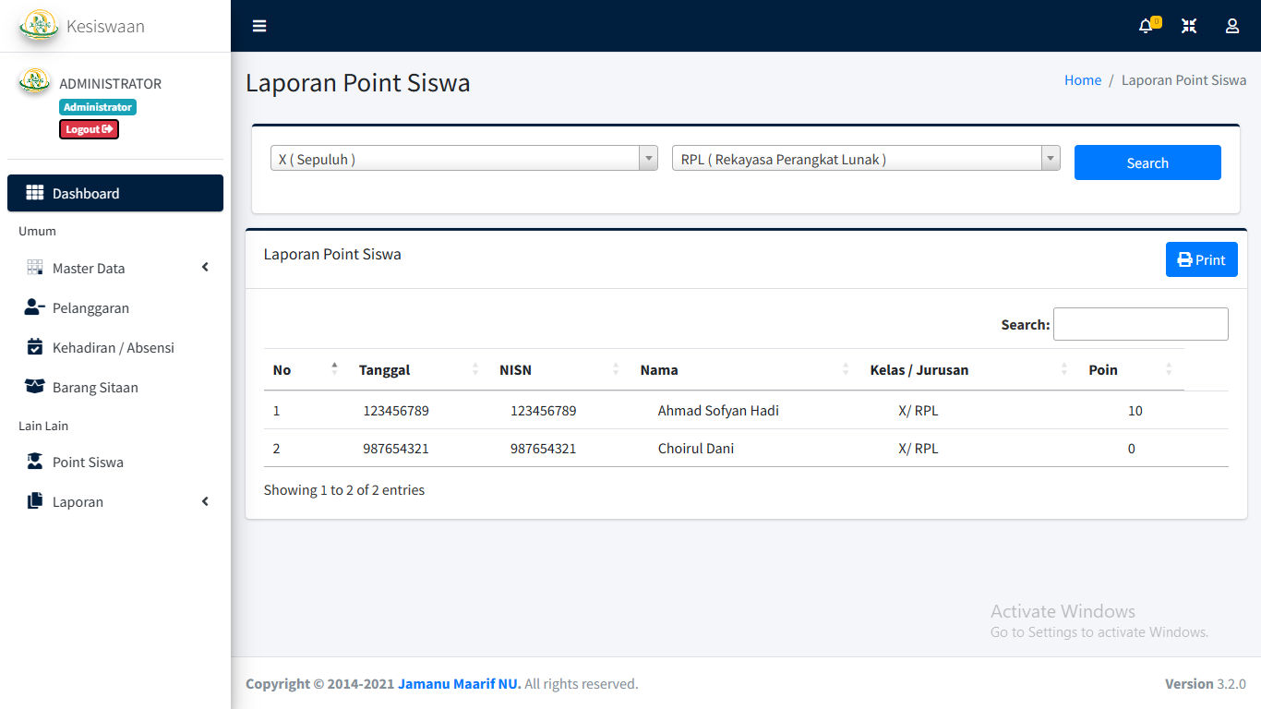  
Laporan Point Siswa berisi semua data point yang telah didapatkan oleh siswa dan pada tabel laporan terdapat fitur pencarian bedasarkan pencarian kelas & jurusan dan juga terdapat fitur print data